Современный таксационный инструмент

А.С. Васильев, И.Р. Шегельман, В.М. Лукашевич, Ю.В .Суханов
Петрозаводский государственный университет
Аннотация: В статье описана конструкция современного таксационного инструмента для ведения лесоучетных работ, представляющая собой мерную вилку и бурав возрастной, совмещенные в одном корпусе. Описываемая в статье конструкция таксационного инструмента обеспечивает совмещение двух операций, а именно измерение диаметра ствола дерева и взятие из него керна.
Ключевые слова: бурав, лесной инструмент, мерная вилка, таксация.

Для планирования и реализации лесохозяйственных мероприятий необходимо проведение таксации леса. При осуществлении таксационных мероприятий используется специализированный лесной инструмент. С учетом современных тенденций развития экономики страны, направленных на повышение производительности труда и сокращение производственных издержек, возникла потребность в совершенствовании используемого в лесопромышленном комплексе инструмента, оборудования и технологических процессов. С учетом того, что в настоящее время в лесопромышленном комплексе среди таксационного оборудования преобладают лесные инструменты, конструкции которого были разработаны еще в начале прошлого века и не претерпевшие существенного изменения с тех пор (например, бурав возрастной, мерная вилка) возникла необходимость в усовершенствовании существующих и разработке новых конструкций лесного инструмента. А с учетом того, что на рынке преобладают инструменты иностранного производства и направленности экономики России на импортозамещение все более остро встает проблема разработки новых конкурентоспособных отечественных конструкций лесного инструмента.
В связи с этим в Петрозаводском университете интенсифицированы работы по совершенствование конструкций лесного инструмента, используемого при таксации леса [1], [2].
При таксации леса определяется целый ряд параметров древесины, среди которых диаметр ствола дерева, возраст дерева и его прирост за последние несколько лет. Для этих операций используется специализированный инструмент: для определения диаметра ствола – мерные вилки; для взятия кернов древесины с целью определения возраста дерева и его прироста за последние несколько лет – буравы [3]. При этом каждый из упомянутых инструментов способен выполнять только одну определенную операцию. В результате исследователю при проведении таксационных работ необходимо иметь при себе множество инструментов и при проведении каждой операции приходится один инструмент «зачехлять», а другой «расчехлять», что ведет к неудобству в работе и снижению производительности труда.
В качестве направления работ по совершенствованию таксационного оборудования было выбрано – совмещение нескольких инструментов в одном корпусе, т.е. создание универсального инструмента способного выполнять несколько таксационных операций. Одним из результатов данной работы явилась разработка конструкции мерной вилки, обеспечивающей автоматическую маркировку стволов измеренных деревьев [2].
Другое техническое решение, направленное на выполнение поставленной задачи, это совмещение мерной вилки и бурава возрастного. За основу были взяты классические конструкции мерной вилки [4] и бурава возрастного [5], [6]. При поиске новых технических решений была использована методология функционально-технологического анализа и синтеза патентоспособных технических решений [7], широко используемая авторами и хорошо себя зарекомендовавшая при решении аналогичных задач в различных отраслях промышленности [8], [9], [10].
Созданное устройство (рис. 1) включает корпус 1, выполненный в виде полого цилиндра. На внешней поверхности корпуса нанесена линейная шкала 2. На одном торце корпуса установлена неподвижная 3 ножка, а на другом выполнена коническая режущая головка 4 с винтовой нарезкой 5. На корпусе, с возможностью продольного перемещения вдоль него, установлена подвижная 6 ножка. Подвижная ножка на ступице 7 имеет выступы 8 по размерам и форме соответствующие впадинам 9, выполненным на торце ступицы 10 неподвижной ножки.
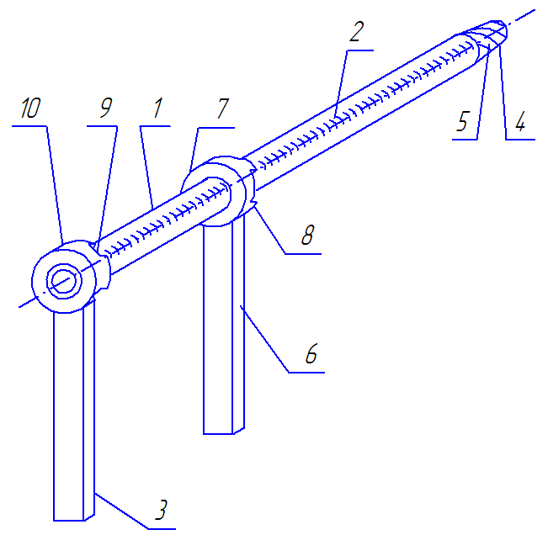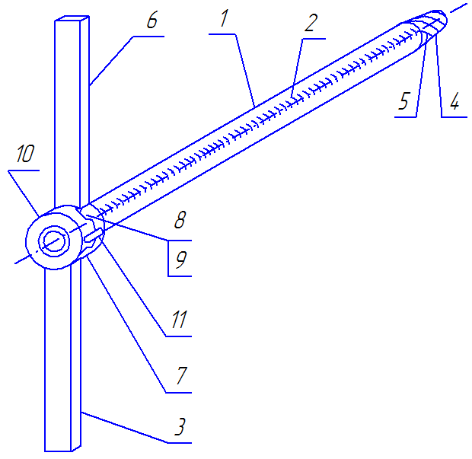
а) б)

Рис. 1 – Мерная вилка – бурав: а) в режиме измерения диаметра ствола дерева; б) в режиме бурава

Работает данное устройство следующим образом. Для измерения диаметра ствола дерева подвижная ножка смещается вдоль корпуса в сторону конической режущей головки. Устройство прикладывается к дереву таким образом, чтобы его ствол оказался между подвижной и неподвижной ножками. Затем ствол дерева зажимается между подвижной и неподвижной ножками и по линейной шкале определяется его диаметр (рис. 1а).
При необходимости взятия керна из ствола дерева подвижная ножка перемещается вдоль корпуса в сторону конической режущей головки до полного ее снятия с корпуса. Затем подвижная ножка переворачивается на 180 градусов как в горизонтальной, так и вертикальной плоскостях таким образом, чтобы выступы 8 на ее ступице были обращены в сторону неподвижной ножки, а сама подвижная ножка находилась бы по другую сторону от корпуса нежели неподвижная ножка. В таком положении подвижная ножка устанавливается на корпус и перемещается вдоль него до упора в ступицу неподвижной ножки таким образом, чтобы выступы 8 на торце ступицы 7 подвижной ножки попали во впадины соответствующего размера и профиля ступицы 10 неподвижной ножки (рис. 1б).
Затем устройство конической режущей головкой устанавливается перпендикулярно к стволу дерева в точке, выбранной для взятия керна, прижимается к нему и за подвижную и неподвижную ножки, выполняющие в данном случае роль рукоятей, вращается. Под действием усилия прижатия и одновременного вращения в направлении, при котором за счёт винтовой нарезки конической режущей головки, расположенной на торце корпуса, обеспечивается его вкручивание в ствол дерева. Вращение осуществляется до тех пора пока корпус не войдёт на требуемую глубину в стол дерева. Глубину вкручивания удобно контролировать по линейной шкале, нанесенной на корпусе. Затем с использованием экстрактора извлекается керн древесины, путём вращательного движения устройства в обратном направлении. Далее подвижная ножка возвращается в свое первоначальное положение на корпусе относительно неподвижной ножки.
Для повышения удобства в работе и предотвращения сдвига подвижной ножки вдоль корпуса при вращении устройства во время его вкручивания в древесину ступица подвижной и ступица неподвижной ножек могут быть соединены между собой фиксирующим устройством 11, выполненным, например, в виде хомутов или фиксирующих скоб (рис. 1б).
Описанное устройство позволит осуществлять две технологические операции по определению диаметра ствола дерева и взятию из него керна, что позволит повысить производительность труда при проведении таксационных работ.
Работа выполнена в рамках реализации Программы стратегического развития ПетрГУ на 2012-2016 годы «Университетский комплекс в научно-образовательном пространстве Европейского Севера: стратегия инновационного развития».
Литература
- Клюев Г.В. Разработка технических решений, повышающих эффективность получения кернов древесины с использованием возрастных и приростных буравов : дисс. ... канд. техн. наук: 05.21.01. Петрозаводск, 2015. 129 с.
- Васильев А.С., Лукашевич В.М., Шегельман И.Р., Суханов Ю.В. Мерная вилка со встроенным маркером // Инженерный вестник Дона, 2015. № 2 (часть 2). URL: ivdon.ru/ru/magazine/archive/n2p2y2015/2983.
- West P.W. Tree and Forest Measurement. 3-rd ed. Springer, 2015. 217 p.
- Анучин Н. П. Лесная таксация: Учебник для вузов. 5-е изд., доп. М.: Лесная промышленность, 1982. С. 28, рис. 7 б.
- Шегельман И.Р., Лукашевич В.М., Васильев А.С., Суханов Ю.В. Бурав возрастной и пути его совершенствования // Инженерный вестник Дона, 2013. № 2. URL: ivdon.ru/magazine/archive/n2y2013/1743.
- Grissino-Mayer H. D. A manual and tutorial for the proper use of an increment borer // Tree-Ring Research, 2003. Volume 59(2). Pp. 63 -79.
- Шегельман И.Р. Функционально-технологический анализ: метод формирования инновационных технических решений для лесной промышленности. Петрозаводск: ПетрГУ, 2010. 96 с
- Shegelman I.R., Romanov A.V., Vasiliev A.S., Shchukin P.O. Scientific and technical aspects of creating spent nuclear fuel shipping and storage equipment // Nuclear Physics and Atomic Energy, 2013. Volume 14, Issue 1. Pp. 33-37.
- Будник П.В., Шегельман И.Р. Функционально-технологический синтез патентоспособных решений в области оборудования лесовосстановительных работ // Инженерный вестник Дона, 2014. № 4. URL: ivdon.ru/ru/magazine/archive/N4y2014/2559.
- Шегельман И.Р., Будник П.В. Совершенствование технологического лесозаготовительного процесса с использованием валочно-трелевочной машины на основе функционально-технологического анализа // Инженерный вестник Дона, 2014. № 3. URL: ivdon.ru/ru/magazine/archive/n3y2014/2457.
References
1. Klyuev G.V. Razrabotka tekhnicheskikh resheniy, povyshayushchikh effektivnost' polucheniya kernov drevesiny s ispol'zovaniem vozrastnykh i prirostnykh buravov [Development of engineering solutions increasing the efficiency of coring using increment borers]: diss. ... kand. tekhn. nauk: 05.21.01. Petrozavodsk, 2015. 129 p.
2. Vasil'ev A.S., Lukashevich V.M., Shegel'man I.R., Sukhanov Yu.V. Inženernyj vestnik Dona (Rus), 2015, № 2 (chast' 2). URL: ivdon.ru/ru/magazine/archive/n2p2y2015/2983.
3. West P.W. Tree and Forest Measurement. 3-rd ed. Springer, 2015. 217 p.
4. Anuchin N.P. Lesnaya taksatsiya [Forest inventory]: Uchebnik dlya vuzov. 5-e izd., dop. M.: Lesnaya promyshlennost', 1982. p. 28, ris. 7 b.
5. Shegel'man I.R., Lukashevich V.M., Vasil'ev A.S., Sukhanov Yu.V. Inženernyj vestnik Dona (Rus), 2013, №2. URL: ivdon.ru/magazine/archive/n2y2013/1743.
6. Grissino-Mayer H. D. A manual and tutorial for the proper use of an increment borer. Tree-Ring Research, 2003. Volume 59(2). Pp. 63 -79.
7. Shegel'man I.R. Funktsional'no-tekhnologicheskiy analiz: metod formirovaniya innovatsionnykh tekhnicheskikh resheniy dlya lesnoy promyshlennosti [Functional-technological analysis: A method of forming innovative technical solutions for the timber industry]. Petrozavodsk: PetrGU, 2010. 96 p.
8. Shegelman I.R., Romanov A.V., Vasiliev A.S., Shchukin P.O. Scientific and technical aspects of creating spent nuclear fuel shipping and storage equipment. Nuclear Physics and Atomic Energy, 2013. Volume 14, Issue 1. Pp. 33-37.
9. Budnik P.V., Shegel'man I.R. Inženernyj vestnik Dona (Rus), 2014. № 4. URL: ivdon.ru/ru/magazine/archive/N4y2014/2559.
10. Shegel'man I.R., Budnik P.V. Inženernyj vestnik Dona (Rus), 2014. № 3. URL: ivdon.ru/ru/magazine/archive/n3y2014/2457.

